Консультация для родителей «Учим детей рассказывать»

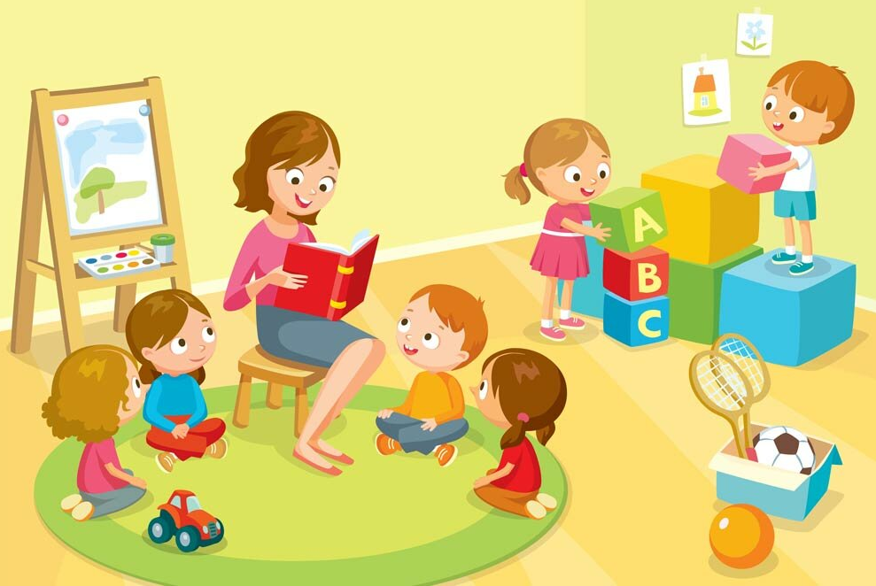

Речь – инструмент развития высших отделов психики дошкольника. Развивая речь ребенка, взрослые одновременно способствуют развитию его интеллекта.

Темпы развития речи зависят от совершенства речевых навыков. Как известно, период наивысшей речевой активности – пятый год жизни. К пяти годам дети овладевают сложной системой грамматики, включая синтаксические и морфологические закономерности, и на интуитивном уровне правильно употребляют слова, которые являются исключениями из правил. В высказываниях детей появляются множество слов, относящихся к разным частям речи и обозначающих деятельность людей, их взаимоотношении, поступки, поведение, переживания.

Учить ребенка рассказывать — это значит формировать его связную речь. Эта задача входит как составная в общую задачу развития речи детей дошкольного возраста. Овладение связными формами высказываний — сложный и длительный процесс. Обучая ребенка рассказыванию, т.е. самостоятельному связному и последовательному изложению своих мыслей, взрослый помогает ему находить точные слова и словосочетания, правильно строить предложения, логически связывать их друг с другом, соблюдать нормы звуко и словопроизношения.

Дети на шестом году жизни без дополнительных вопросов могут пересказывать сказку или рассказ из 40-50 предложений, то есть владеют одной из самых сложных речевых форм – монологической.

Развивая связную монологическую речь, важно научить ребенка пересказывать короткие литературные тексты (сказки, рассказы). Пересказывая сказки с несложным сюжетом, у ребенка вырабатывается умение слушать литературное произведение, отвечать на вопросы взрослых, включать в рассказ взрослого отдельные слова и предложения, как бы помогая ему. Так малыш подводится к самостоятельному воспроизведению литературного произведения.

Ребенок шестого года жизни почти дословно запоминает тексты нескольких сказок, усваивает последовательность действий.

Учить малышей пересказу хорошо помогает так называемый отраженный пересказ. Ребенок включается в рассказ взрослого, повторяя слово или предложение. Затем можно переходить к пересказу по вопросу: «Кого встретил колобок?», «Какую песенку он ему спел?..» и т.д.

После того как малыш овладел пересказом сказки, можно предложить пересказать маленькие рассказы с несложной фабулой. Хороший образец таких рассказов — лаконичные короткие рассказы для детей.

А помогают овладеть умением пересказывать разные зрелища — театр, мультфильмы. Они эмоционально настраивают ребенка, развивают желание передать свои впечатления в рассказе.

Подводятся дети к рассказыванию по картине. Они учатся правильно отвечать на вопросы взрослого, а в дальнейшем начинают свободно высказываться по содержанию картины.

Очень любят малыши рассматривать игрушки. Именно это, скорее всего, побуждает их к высказыванию. Сначала взрослый предлагает ребенку внимательно рассмотреть игрушку. Первые вопросы направлены на характерные особенности внешнего вида предмета (форма, цвет, величина). Более старшим детям (пятого года жизни) можно предложить сравнить две игрушки. Взрослый учит детей, например, описывать и сравнивать кукол, называя наиболее характерные их признаки, следит, чтобы дети высказывались законченными предложениями. Прежде, чем сравнить, малышу придется внимательно рассмотреть кукол: как они одеты, какие у них волосы, глаза, а затем уже отметить, чем они похожи и чем различаются.

Овладел малыш описанием отдельных игрушек — переходите к составлению небольших сюжетных рассказов. Предложите ему несколько игрушек, позволяющих наметить простую сюжетную линию: девочка, корзинка; девочка, корзинка, ежик и т.п. Пусть ребенок подумает, что могло произойти с девочкой в лесу, кого она встретила, что принесла домой в корзинке. Взрослый может для образца придумать свой рассказ, а затем предложить ребенку придумать рассказ самому. И не беда, если ребенок сначала просто перескажет ваш рассказ — он упражняется в рассказывании. Постепенно уводите ребенка от подражания, предлагайте придумать самостоятельный рассказ.

Дети пятого года жизни уже могут рассказать о некоторых событиях из личного опыта. Взрослый побуждает ребенка вспомнить, как ходили на новогодний праздник елки, что он видел интересного на прогулке в лесу и т.д. Перед ребенком четко ставится задача: «Расскажи, что ты видел на новогоднем празднике». Здесь можно использовать образец: «Сначала послушай, что я видела на новогоднем празднике елки, а потом ты будешь рассказывать». Рассказ взрослого должен быть близок детскому опыту, четко построен, иметь ясный конец; язык рассказа должен быть живым и эмоциональным.

Постепенно дети отучаются от копирования образца и подходят к самостоятельному творческому рассказыванию, обучение которому начинается уже после пяти лет. Дети шести и семи лет вполне подготовлены к этому виду речевой деятельности: усложняется их мыслительная деятельность, возрастает произвольность целенаправленность воображения, его устойчивость и активность. Дошкольники шести-семи лет обнаруживают способность к простому, логическому аргументированному комбинированию представлений, образов.

Рассказывание по сюжету усиливает интерес детей к рассказыванию в целом, подготавливает к литературно-словесному творчеству, с которым они встретятся в школе.

Речь — это самый простой и самый сложный способ самоутверждения, потому что пользоваться ею — серьезная наука и немалое искусство. Ребенок рассказывает о каких-то волнующих его событиях, захлебывается словами, нервничает, размахивает руками, а его собеседник остается либо равнодушным, либо также начинает возбуждаться, но смысла сказанного не улавливает. Дети слушают чтение сказок, переживают в тех местах, которые взрослый эмоционально выделяет, — но пересказать услышанное не могут — эмоции затмевают идею сказки, интонационные аспекты не там расставлены. Воспринятые в дошкольном возрасте организованные образцы неверного речевого поведения становятся настолько прочными установками и стереотипами, что преодолеть их в школе зачастую не удается.

Одной из важнейших составляющих работы по развитию речи детей является словарная работа. Особенность развития лексической стороны речи состоит в том, что она связана со всей образовательной работой, обогащение словаря происходит в процессе ознакомления с окружающим и во всех видах детской деятельности.

Однако, развивая речь детей, взрослые не всегда используют в полной мере все имеющиеся здесь возможности для обогащения словаря детей словами, обозначающими материальную культуру, природу, человека, его деятельность, способы деятельности, и выражающими эмоционально-ценностное отношение к действительности, идет простое обговаривание увиденного. Взрослые не осознают, что речевой материал усваивается не путем простого воспроизведения, а в условиях решения мыслительных задач. В силу этого нарушается принцип взаимосвязи сенсорного, умственного и речевого развития детей.

Для того чтобы избежать подобных ошибок, необходимо чаще использовать в повседвной жизни методы непосредственного ознакомления с окружающим и обогащения словаря (рассматривание и обследование предметов, наблюдения, осмотры, прогулки) и методы опосредованного ознакомления с окружающим (рассматривание картин, чтение книг, рассматривание игрушек, загадывание загадок и т.д.). При этом большое внимание необходимо уделять названиям предметов и явлений, их свойствам, рассказыванию об этих свойствах в процессе игры, развитию умения сравнивать, противопоставлять, обобщать.

Большой удельный вес приобретает решение проблемных речевых задач. Целесообразно задавать дошкольникам вопросы типа: «Можно ли так сказать? Почему? Как сказать по-другому?».

Говоря о содержании словарной работы необходимо особо подчеркнуть, что словарь ребенка дошкольника нуждается не только в количественном росте, но и в качественном совершенствовании (уточнение значений слов, семантическая точность употребления синонимов, антонимов, многозначных слов, понимание переносных значений), в развитии образной стороны речи.

В конечном итоге необходимо выработать у детей умение отбирать для связного высказывания те лексические средства, которые точно отражают замысел говорящего. Для решения этой проблемы нужно постоянно проводить с детьми специальные игры и упражнения на подбор смысловых оттенков, синонимов, антонимов, многозначных слов, игры на словоизменение и словообразование.

Подбор антонимов: предложить ребенку закончить предложение, начатое взрослым: дождик вымочит, а солнышко… (высушит); один теряет, а другой… (находит); если что-нибудь забудешь, то потом может быть, и… (вспомнишь). Подбор синонимов к отдельным словам и словам в сочетаниях. Ребенку дается задание найти синонимы к глаголам: отыскать — найти, зябнуть — мерзнуть, шалить — баловаться и т.д. Более сложное задание — закончить предложение, выбрав близкое по значению прилагательное: мальчик молчаливый, а девочка… (неразговорчивая); вчера день был теплый, а сегодня… (жаркий).

Усложнить задание можно за счет подбора синонимов к прилагательным в словосочетаниях: искусный мастер (хороший, умелый); отважный солдат (храбрый, смелый); верный друг (преданный). Подбор синонимов к многозначным словам (прилагательным и глаголам) и словам с переносным значением. Например: мальчик бежит, лошадь бежит, вода бежит, время бежит; горячая вода, горячий привет, горячее время; жаркий день, жаркий спор (объяснить ребенку их значение).

Эти речевые упражнения хорошо сочетать с заданиями по подбору к многозначным глаголам и прилагательным существительных, например: кто и что бежит, ползет, летает, растет, плывет; кто и что может быть горячим, жарким, тяжелым, легким, крепким и т.д. Надо отметить, что эти задания вызывают у старших дошкольников особый интерес.

Организуя речевые игры и упражнения с детьми, взрослым необходимо стремиться к тому, чтобы они были непродолжительными, вызывали интерес, развивали реакцию на речевую ситуацию и формировали навыки контроля за своей и чужой речью.

Для развития всех сторон и функций речи очень благоприятен старший дошкольный возраст. Однако иногда то, что освоили дети в средней группе, мало совершенствуется и даже утрачивается в старшей и подготовительной. Чтобы этого не произошло, воспитатель должен знать особенности речи детей старшего дошкольного возраста и уметь анализировать высказывания детей на занятиях, в самостоятельной деятельности, общении со сверстниками. Это позволит определить, насколько правильно ребенок осваивает родной язык.

Уровень освоения лексики характеризуется способностью ребенка пользоваться разными формами слов, синонимами и другими оборотами. В пределах одного рассказа ребенок использует несколько форм одного существительного и прилагательного. С помощью глаголов ребенок часто характеризует поступки людей.

В первую очередь воспитателю нужно больше внимания отводить на словарную работу. А именно:

* формировать словарь, отражающий все стороны действительности;
* воспитывать навыки пользования вспомогательным словарем (наречиями, предлогами);
* приучать детей пользоваться образными выражениями.

Элементы связной речи формируются у детей уже среднего дошкольного возраста. Высказывания по рассказу состоят из 30-60 слов. В старшем дошкольном возрасте уровень сформированности у детей связной речи в самостоятельных высказываниях практически не меняется. Для среднего и старшего дошкольника дифференцированно используют языковые средства и части речи. Аналогично дети пользуются и грамматическими средствами.

Очень важно, чтобы ребенок правильно строил сложные предложения. От этого зависит формирование правильной связной речи.